镇江市2022届高三上学期期中考试
历史
本试卷分选择题和非选择题两部分，共100分，考试用时75分钟。
一、 单项选择题：共16题，每题3分，共48分。每题只有一个选项最符合题意。
1. 《诗经·十月》用“高岸为谷，深谷为陵”来形容春秋时期翻天覆地的变化。出于对现实的不满，当时有思想家提出了稳定秩序和安抚人心的主张，流露出对“大同之世”的怀念，于是，复古与怀旧成为一股思潮。体现这一特点的主张是( )
A. “一日克己复礼，天下归仁焉” B. “世异则事异，事异则备变”
C. “屈民而伸君，屈君而伸天” D. “有无相生，难易相成，长短相形”
2. 中国远古先民使用杵臼舂捣的方式给谷物脱壳，后又利用杠杆原理改手臼为脚踏，即为脚碓，晋代连机碓(见图1)可以“水轮翻转无朝暮，舂杵起落有后先。”这反映出中国古代( )
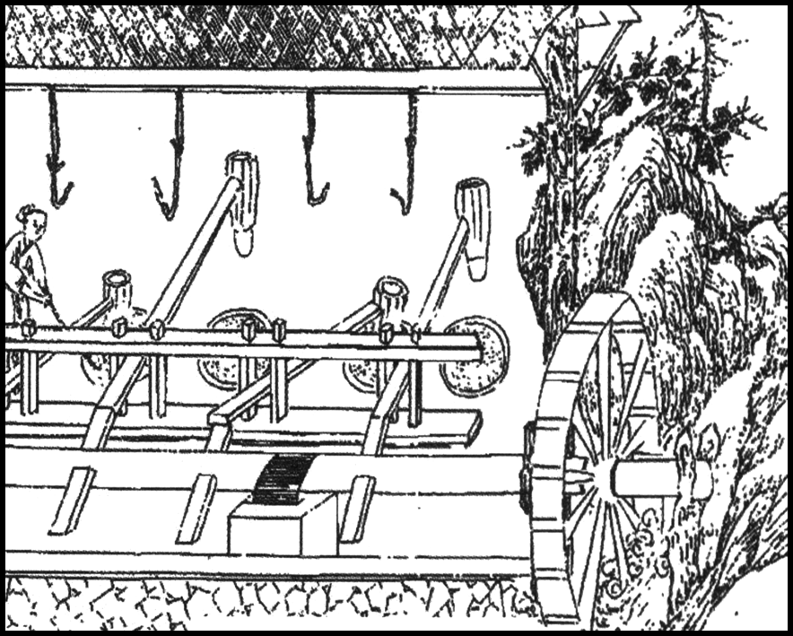
图1 晋代连机碓
A. 精耕细作程度的提高 B. 革新动力以提高效率
C. 灌溉技术的不断突破 D. 自然经济具有封闭性
3. 萧启庆先生认为“就整个的中国历史而论，十三、十四世纪的蒙古帝国，是一个情形较为特殊的时代。……它打破了过去边疆民族所建立的国家必须与中国官僚政治以及儒生为核心的士大夫阶层密切结合的惯例”。这主要表现为( )
A. 设中央外派机构压制江南各地反抗
B. 朝廷掌握了地方官员的任用及考核
C. 政府废除科举制度并不再重视儒学
D. 行省重要官职主要由蒙古贵族担任
4. 有学者认为：16世纪中期至17世纪中期，美洲生产的白银30 000吨；日本生产的白银8 000吨；两者合计38 000吨；最终流入中国的白银7 000吨或10 000吨。因此在那一百年间，中国通过“丝—银”贸易获得了世界白银产量的四分之一至三分之一。 这表明当时中国( )
A. 处于世界经济的中心 B. 积极拓展对外贸易
C. 传统手工业具有优势 D. 出现资本主义萌芽

5. 清朝科举实行分省取士制，也就是在本省内依额选佳卷录取。乾隆认为如果不这样做，“势必至于江浙大省，取中人数居其大半，而边远小省，或至一名不中， 殊非就地取才之意。”此举旨在( )
A. 缓解江浙地区人才积压的状况 B. 促进文教落后地区的教育发展
C. 体现公平公正以选拔最佳人才 D. 吸纳各省人才以巩固统治基础
6. 以下是陈启源创办继昌隆缫丝厂的大事记，其发展历程反映出近代民族工业( )
时间 | 继昌隆缫丝厂大事记
1872年 | 陈启源回国，在曾留学美国后在清廷任职的容闳帮助下，从美国进口当时较先进的蒸汽缫丝设备。
1873年 | 继昌隆缫丝厂在广东南县兴办投产，第一年利润率即超过三分之一。
1881年 | 南海县蚕茧歉收，手工缫丝者聚众闹事。地方官扣上“有伤风化”、“易致失业”等罪名，勒令关闭。陈启源将厂迁址澳门，改名“复和隆”，继续营业。
1883年 | 陈启源父子发明一种既可足踏又可机动的小型缫丝机，解决手工缫丝者生计。
1887年 | 清廷承认继昌隆缫丝厂“有益于贫户之资生，无碍于商贾之贸易”“仍准照旧开设”。
A. 官督商办的经营模式 B. 内忧外患的艰难处境
C. 新旧杂陈的社会环境 D. 全盘西化的发展倾向
7. 《中华民国史》记载，1910年留学生杨荫杭回家乡聚集同志，创设励志学会，借讲授新知识之机宣传排满革命。但是据杨绛回忆，其父杨荫杭1910 年获宾夕法尼亚大学法学硕士回国，执教北京政法学校，兼为肃亲王讲法律，辛亥事发父亲辞职回乡照顾祖母。据此可知( )
A. 学术专著具有权威性 B. 历史叙述具有一定的主观性
C. 口述史料更有可信性 D. 综合两种说法可确认客观事实
8. 1927年初，汉口、九江人民经过斗争强行收回英租界。同年3月，英国人于北伐军到来之际主动放弃了镇江英租界管理权。不久，中国政府收回了镇江英租界主权。据此可知，镇江英租界的收回主要得益于( )
A. 国共合作的推动 B. 民主意识的觉醒
C. 中国国力的增强 D. 外交策略的得当

9. 图2为新中国成立后某领域发展情况统计曲线图，曲线图所反映的主题最有可能是( )
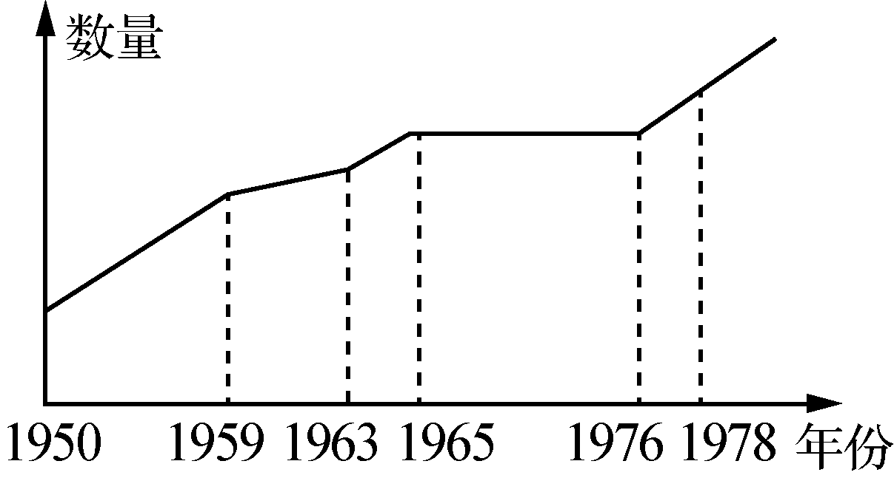
图2
A. 建交国家数量
B. 科技成果数量
C. 私营企业数量
D. 全国粮食产量
10. 1969年，陈毅、徐向前、聂荣臻、叶剑英四位元帅受毛泽东主席之托，分析讨论当时的国际形势。陈毅巧妙借用古典名著《三国演义》，提交了《对目前局势的看法》的报告。陈毅等人对“目前局势”的首要战略性建议可能是( )
A. 要积极改善中美关系 B. 恢复联合国合法席位
C. 推动中日邦交正常化 D. 要开展新型区域合作
11. 欧洲中世纪绘画不注重表现人的气质，描绘故事也是颇为程式化，冷冰冰地讲述圣经故事。文艺复兴时期的绘画使人物鲜活起来，终于有了“表情包”。图3、图4是文艺复兴时期著名画家乔托的《哀悼基督》以及画中的天使。这种变化直接反映了当时社会( )
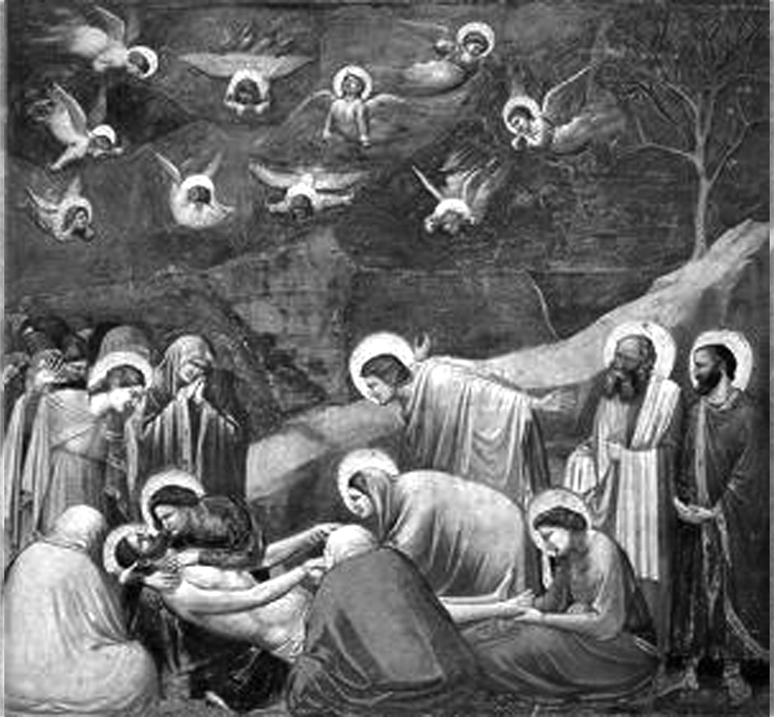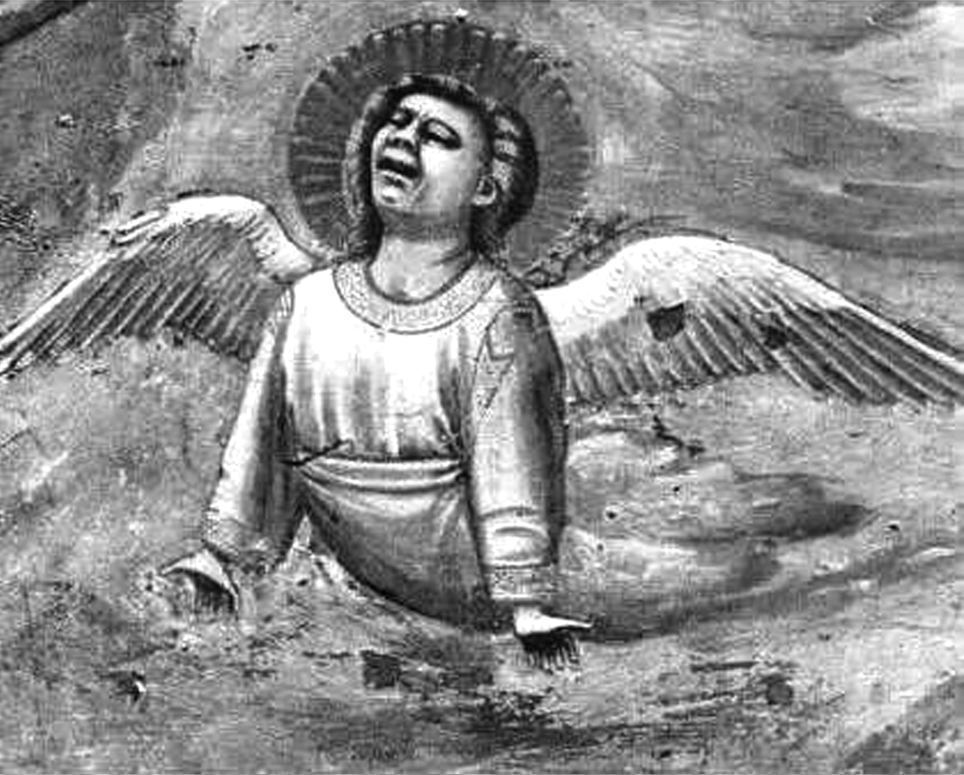
图3 图4
A. 批判基督教会 B. 重视商品经济
C. 追求理性主义 D. 崇尚人文精神

12. 15、16 世纪以来，世界联系日益紧密，图5反映了( )
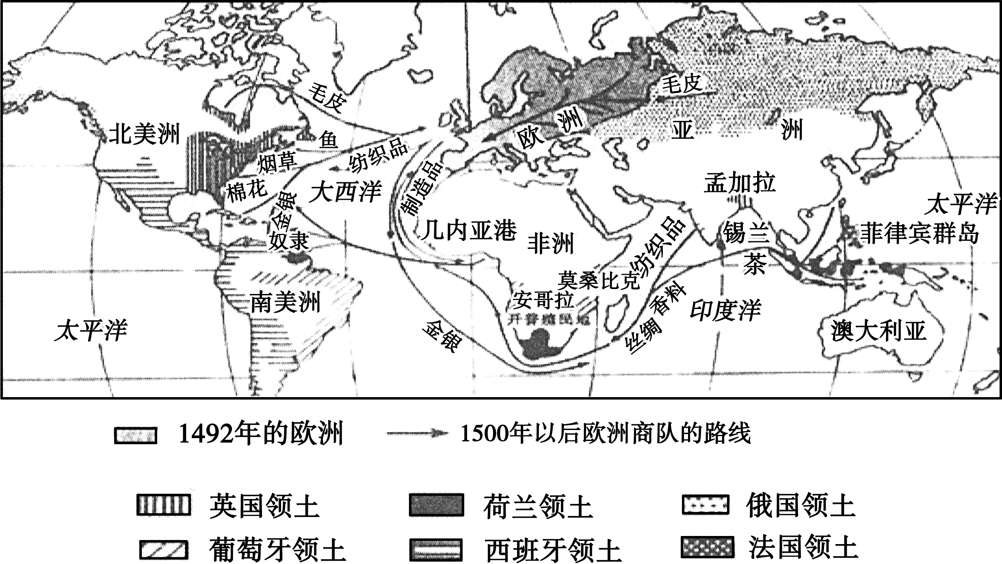
图5
A. 世界开始走向整体
B. 世界市场的拓展
C. 资本输出成为主导
D. 工业革命的完成
13. 1832年4月英国通过一项关于议会选举改革的法案规定，是否拥有不动产在相当大程度上决定是否拥有选举资格，而当时英国的土地所有权仍高度集中在旧土地所有者手中。这表明1832年英国议会改革( )
A. 带有典型英国式改革的浓烈保守色彩
B. 未改变土地贵族垄断最高权力的局面
C. 为实现社会的变革提供了合法的渠道
D. 工业资产阶级获得了更多的政治权力
14. 19世纪被誉为“历史学的世纪”，人们越来越相信历史发展具有某种“规律性”，并努力去探求这种“规律性”。在此过程中，欧美各国的历史研究取得显著成就，历史学的专业化和职业化趋势大大加强，最终摆脱了昔日对文学、神学等学科的依附地位而成为一个独立的学科。出现这种变化主要是由于( )
A. 世界市场初步形成 B. 西方资产阶级革命
C. 近代自然科学发展 D. 文学神学地位下降
15. 1938年11月，罗斯福私下里告诉他的财政部长亨利·摩根索，世界滑入战争泥潭这件事情，总体而言可能对美国很有利。罗斯福说：“这些海外军火订单将为这个国家带来繁荣。”这主要表明美国意在( )
A. 实行贸易保护主义政策 B. 主导制定世界市场规则
C. 竭力避免卷入世界大战 D. 利用世界大战摆脱危机
16. 纪录片《美国工厂》讲述了中国企业家曹德旺在美国投资福耀玻璃工厂的过程。在生产过程中，因中美双方在工业模式、企业管理、文化习惯等方面的差异，工厂一度处于亏损状态。 不过，最终大家弥合了分歧，工厂终于开始盈利。这表明( )
A. 中国主导经济全球化 B. 中美贸易冲突的加剧
C. 全球化促进文化融合 D. 贸易自由化深入发展
二、 非选择题：共4小题，共52分。
17. (14分)文学变革运动与社会转型、文化变迁息息相关。阅读材料，完成下列要求。
材料一 唐朝中期韩愈、 柳宗元发起古文运动，是安史之乱带来的社会危机所激发出的文人强烈的忧患和改革意识的产物。其主张一是文体的革新，即摒弃六朝以来流行的华而不实的骈文，在先秦、两汉古文的基础上建立新的散文。二是文风和文学语言的革新，提出“词必已出”和“文从字顺”，并借此昌明儒家之道，攘斥佛教。北宋面临着更加严重的统治危机，更为重视文以载道这个重要的理念，文章的议论成分、政治教化功能进一步增加。这种载道的古文在此后一千年间占据正统地位。直到“五四”新文化运动兴起，情况才有了根本的改变。
——摘编自 《中华文明史》
材料二 “五四” 新文学运动，是19世纪中期以来西方文明对中国全面冲击的产物。新文学运动的代表们指出：“我们反对古文，大半原为他晦涩难解，养成国民笼统的心思，使得表现力与理解力都不发达，但另一方面，实又因为他内中的思想荒谬，于人有害的缘故。这宗儒道合成的不自然的思想，寄寓在古文中间，几千年来，根深蒂固。……”所以，新文学革命是语言和思想同时操作，且更偏重思想变革。“五四”文学革命倡导的新道德以尊重个性权利、维护个人权益，并要求文学表现“个人的解放”，具有非同小可的意义。
——摘编自祁志祥《形式革命与思想革命：“五四”文学的复合审美追求》
(1) 据以上材料比较唐宋古文运动与“五四”新文学运动的不同主张，并结合所学分析其原因。(10分)

(2) 据以上材料指出两次文学变革运动的关系，并概括其共同作用。(4分)

18. (12分)西南联合大学仅存在八年(1938—1946年), 但为后人留下了珍贵的遗产。阅读材料，完成下列要求。
材料一 1937年， 国民政府教育部命原处平津两地的北京大学、清华大学、南开大学组成长沙临时大学，1938年1月，教育部下令长沙临时大学迁往昆明，组建国立西南联合大学。……西南联大校歌歌词中写道：“万里长征，辞却了五朝宫阙，暂驻足衡山湘水，又成离别。……千秋耻，终当雪。中兴业，须人杰……待驱除仇寇，复神京，还燕碣。”
材料二 主持学校日常工作的梅贻琦教授提倡“德、智、体、美、劳、群六育并举”的教育思想，主张“博先于精”。联大的很多教授都是学贯中西的大家，他们经常夹着讲义逃警报，在树底下、茅屋内给学生讲课，一些教授运用化学方法制造战时急需品，用先进的科学技术改进农业生产，还将云南马油适当处理作为火车，汽车及飞机的润滑油使用。
材料三 八年间， 西南联大共培养出8 000多名学生，走出了2位诺贝尔奖获得者……西南联大从军学生前后一共达到834人，其中不乏主动投笔从戎的热血青年。除了担任翻译外，联大学生还参加了远征军和空军。数百健儿血洒长空和缅北丛林。……师生们办起了大批中学，参与了西部少数民族调查和地方历史文化的发掘整理工作，并直接参加了云南的经济建设，如创建恒通酒精厂和利滇化工厂等。
——上述材料均摘编自 《知中·西南联大的遗产》
(1) 据材料一并结合所学，指出西南联大创办的原因。据材料二，概括西南联大的办学特点。(6分)

(2) 综合上述材料，指出西南联大的主要贡献及宝贵的精神遗产。(6分)

19. (12分)阅读材料，完成下列要求。
以下是中华人民共和国成立以来不同历史时期的两幅宣传画：
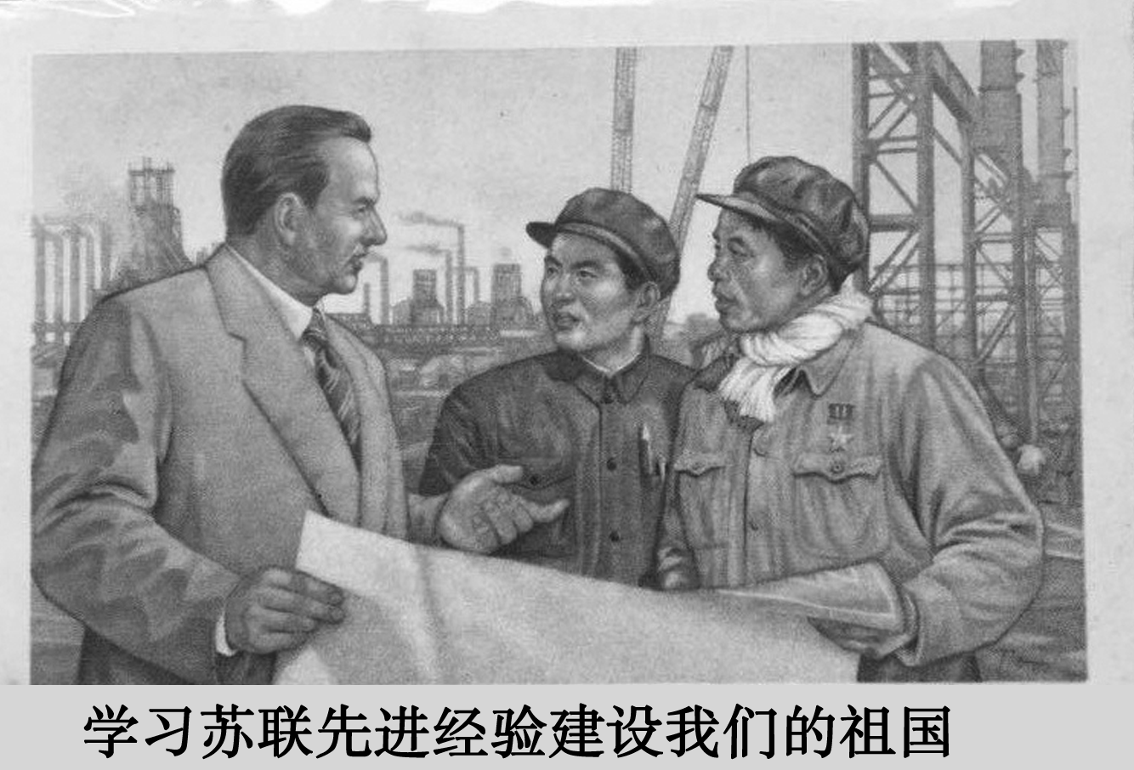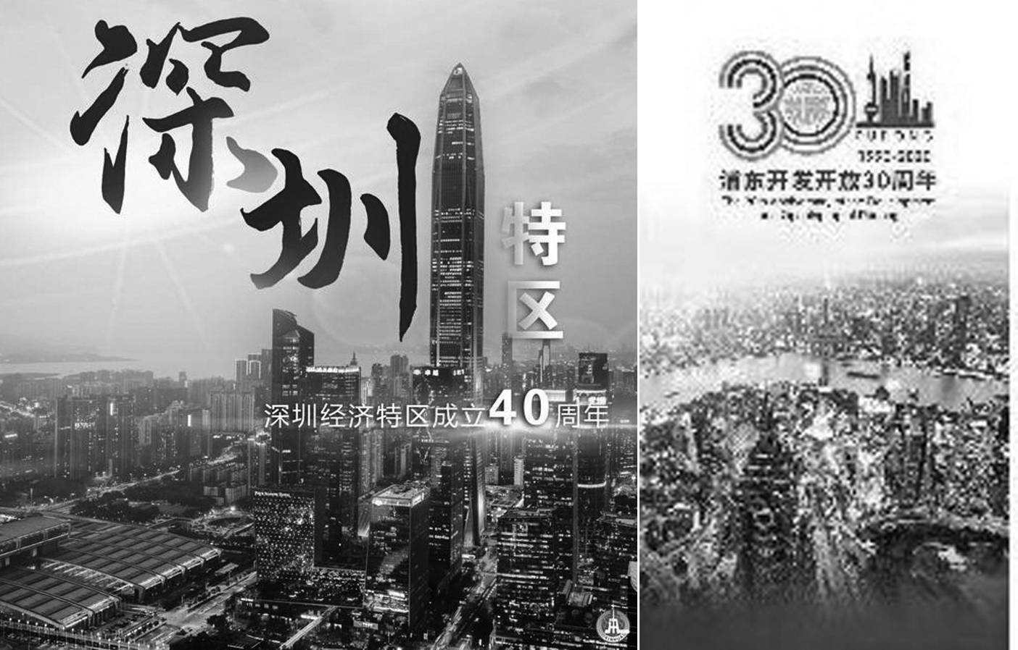
图6(1953年) 图7(2020年)
从上述宣传画中提取完整信息并结合所学，拟定论题，加以论述。(要求：论题明确、持论有据，论述充分，逻辑清晰。)

20. (14分)阅读材料，完成下列要求。
材料 在亚当·斯密(1723—1790)看来，市场的自由竞争实现了社会生产要素和资源的有效配置，引导着人们实现着个人利益，也增进着国家的财富，这是现行社会经济运行的内在机制，是个人财富与国民财富增长的动力。就生产形式而言，自由竞争并不会带来生产的无序化，相反，在市场的自由调节下，社会在进行均衡的生产，实现自然的和谐与有序。亚当·斯密坚定地认为，只有这样，才能调动每个人的积极性，才能激活起“经济人”天生具有的一种创造欲望和创造能力。
在1825年英国爆发第一次经济危机之后，傅立叶(1772—1837)认为，从社会生产的运作状况来说，工业文明是一种无限制经济自由的制度，它没有计划，无限竞争，从竞争中又产生了“工业封建主义”即垄断，由此使整个社会生产呈现出无政府主义和生产危机。服从于这一运作规律，每个人只关心自己的利益，只要符合自己的意愿，即使其行为有害于社会也在所不顾，社会的整体利益可以丝毫不加考虑，社会个人与集体处在经常斗争状态，一些人的幸福与发财建立在别人的不幸甚至是毁灭之上。
——摘编自王斯德《工业文明的兴盛——16—19世纪的世界史》
(1) 根据材料，概括傅立叶和亚当·斯密对“经济自由主义”的不同看法。(6分)

(2) 据材料并结合所学，指出傅立叶观点产生的历史背景。结合史实说明后人为解决“经济自由主义”的弊端所作的有益尝试。(8分)

镇江市2022届高三上学期期中考试
历史参考答案
1. A 2. B 3. D 4. C 5. D 6. C 7. B 8. A 9. B 10. A
11. D 12. B 13. A 14. C 15. D 16. C
17. (1) 不同点：前者主张摒弃骈文，写平易的散文；后者反对古文，主张白话文。(2分)
前者主张昌明儒家道德；后者反对旧道德，提倡新道德(尊重个人权利等)。(2分)
原因：前者：统治危机的加深；佛教、道教的传播冲击儒学正统；文人的忧患和改革意识。
后者：民族危机的加深(救亡图存的需要)；追求民主与科学的需要(继续反封建的需要)；西方启蒙思想的影响。(6分)
(2) 关系：“五四”新文学运动是对唐宋古文运动的反叛；但是也有内在继承关系。(答出批判继承即可，2分)
作用：促进文学(文化)发展；推动社会变革。(2分)
18. (1) 原因：日本全面侵华，平津及沿海地区相继沦陷；国民政府令高校西迁内地；爱国师生的努力。(3分)
特点：重视学生全面发展(六育并举)；服务于战时需要；重视与生产实际相结合。(3分)
(2) 主要贡献：为抗战胜利作出重大贡献；为国家培养出一大批杰出人才；促进西南地区的经济发展和社会进步。(3分)
精神遗产：爱国主义；艰苦奋斗；求真务实；使命担当。(任答3点得3分)
19. 答案示例：
论题：现代中国通过扩大对外开放，推动社会主义建设。(2分)
建国初期，新中国经济基础薄弱，缺乏社会主义建设的经验，受限于国际形势和“一边倒”政策的影响，实行局部开放，通过借鉴苏联社会主义建设的经验，实施“一五”计划，优先发展重工业，奠定了社会主义工业化的初步基础。(4分)
新时期吸取建国以来社会主义建设的经验教训，作出改革开放的伟大决策，经济特区的开放迈出了对外开放的第一步；浦东开发开放是新时期进一步对外开放的重要标志。通过对外开放引进了西方先进技术和管理经验等，促进了社会主义现代化建设的迅速发展，增强了综合国力。(4分)
从建国初期的局部开放到新时期的全方位开放，中国不断学习借鉴先进国家的建设经验，探索出中国特色社会主义建设道路。(2分)
(说明：学生如围绕社会主义建设道路的探索，拟定其他论题，言之成理亦可。)
20. (1) 傅立叶：导致无序生产；个人利益至上；加剧社会斗争。(3分)
亚当·斯密：带来有序生产；增加个人财富和国民财富；有利于社会和谐。(3分)
(2) 背景：工业革命的进行；资本主义制度弊端的暴露(资本主义经济危机的爆发)。(2分)
尝试：科学社会主义主张公有制和计划经济；罗斯福新政强调国家干预经济；新经济政策在国家掌握经济命脉的前提下利用商品和市场发展经济；社会主义市场经济体制在坚持公有制的基础上发挥市场对资源的配置作用。(任答3点得6分)

